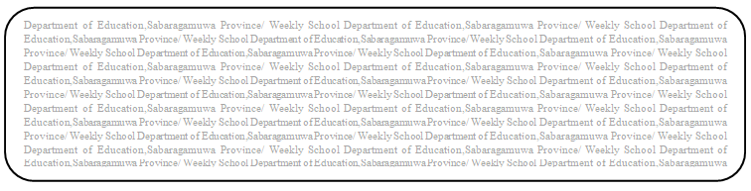
විෂය බුද්ධ ධර්මය
ශ්‍රේණිය 8
Prepared by-ඇඹිලිපිටිය කලාපය
සතිය- 07
පළාත් අධ්‍යාපන දෙපාර්තමේන්තුව සබරගමුව - සති පාසල

04 - පාඩම - අපේ සිරිත් අපි සුරකිමු.
04- පාඩමේ 27,28,29,30 පිටු හොඳින් කියවන්න.
(1) පිරිත් පිංකමක් සිදු කිරීම සඳහා පිරිත් මණ්ඩපය සකස් කරගන්නා ආකාරය ලියන්න.
(2) අවමංගල චාරිත්‍ර 5ක් ලියන්න.
(3) දානමය පිංකමක චිත්‍රයක් අඳින්න.

